Insulation rope for live working
标准号： GB/T13035-2003
替代标准号： GB13035-1991
实施日期： 2003-12-1
目次
前言
1范围
2规定性引用文件
3 定义
4 材料
5 分类及型号规格标志
6 技术要求
7 试验方法
8 检验规则
9 包装、运输及保管
附录A（规范性附录） 工频闪络电压试验布置图
附录B（规范性附录） 受潮前和受潮后工频泄漏电流试验布置图
附录C（规范性附录） 淋雨试验布置图
附录D（规范性附录） 标志符号
附录E（资料性附录） 使用指南
前言
本标准代替GB 13035-1991《带电作业用绝缘绳索》，与原标准的差异主要如下：
——依据GB/T 1.1-2000的规定进行了编写。
——根据目前绝缘绳索产品的发展和品种增多，增加了防潮绝缘绳索和高强度绝缘绳索的条文，并在产品分类，技术要求、试验方法、检验规则等方面增加了有关内容。
——在绝缘绳索的机械性能要求中，规定了不同直径的天然纤维绝缘绳索，合成纤维绝缘绳索、高机械强度绝缘绳索的机械性能。为避免过于繁杂，不论编织工艺和结构的区别，统一规定了伸长率、断裂负荷等机械性能要求，删去了与机械性能关系不大的有关参数。
——增加了附录A、附录B、附录C等试验布置图。另外，还增加了附录D中的标志符号规定及附录E中的使用指南，以便于指导绝缘绳索的试验、使用和保管。
本标准附录A、附录B、附录C附录D为规范性附录，附录E为资料性附录。
本标准由全国带电作业标准化技术委员会提出并归口。
本标准负责起草单位：武汉高压研究所、宁波天弘电力器具有限公司、江苏泰州宏达绝缘器材厂。
本标准主要起草人：胡毅、吴维宁、吕伟宏、姜文达、王宇、顾勇、易辉、张丽华。
本标准由全国带电作业标准化技术委员会负责解释。
1范围
本标准规定了带电作业用绝缘绳索的分类、材料、技术要求、试验方法、检验规则、保管、贮存和运输等。
本标准适用于在750kV及以下电压等级的电气设备上进行带电作业的绝缘绳索材料。
2 规范性引用文件
下列文中的条款通过本标准的引用而成为本标准的条款。凡是注日期的引用文件，其随后所有的修改单或修订版均不适用于本标准，然而，鼓励根据本标准达成协议的各方研究是否可使用这些文件的最新版本。凡是不注日期的引用文件，其最新版本适用于本标准。
GB/T 14286 带电作业工具设备术语（GB/T 14286-2002,eqv IEC 60743:2001）
GB/T 16927.1 高电压试验技术 第一部分：一般试验要求（GB/T 16927.1-1997,eqv IEC 60060-1:1989）
GB/T 18037 带电作业工具基本技术要求与设计导则
3 定义
除GB/T 14286中的定义外，本标准还给出了下列定义：
3.1
绳索直径 diameter of rope
在测量张力下绳索外切圆的直径。
3.2
测量张力 measuring strain
在测量绳索特性时作用于绳索的张力。
3.3
断裂强度 stress to rupture
绳索断裂时测得的最大张力。
3.4
伸长率 strain rate
当外加拉力由测量张力值增至绳索额定断裂强度规定值的75％时，绳索的长度增加率。
3.5
常规型绝缘绳索 routine insulating rope
由天然纤维材料或合成纤维材料制成的在干燥状态下具有良好电气绝缘性能的绳索。
3.6
防潮型绝缘绳索 damp-resistant insulating rope
由天然纤维材料或合成纤维材料制成，经过防潮专门处理，在高湿度条件下仍具备良好电气绝缘性能的绳索。
3.7
高机械强度绝缘绳索 high strength insulating rope
采用高强度合成纤维材料制成，较常规强度绝缘绳索的断裂强度增高1倍以上的绝缘绳索。
4 材料
4.1 天然纤维绝缘绳索（蚕丝绳）应采用脱胶不少于25％，洁白，无杂质，长纤维的蚕丝为原材料。
4.2合成纤维绝缘绳索应采用聚已内酰胺（锦纶6）等或其他满足电气、机械性能及防老化要求的合成纤维为原材料。
4.3 高强度绝缘绳索应采用高机械强度的合成纤维为原材料。
5 分类及型号规格标志
5.1 分类
5.1.1 根据材料，绝缘绳索分为天然纤维绝缘绳索和合成纤维绝缘绳索。
5.1.2 根据在潮湿状态下的电气性能，绝缘绳索分为常规型绝缘绳索和防潮型绝缘绳索。
5.1.3 根据机械强度，绝缘绳索分为常规强度绝缘绳索和高强度绝缘绳索。
5.1.4根据编织工艺，绝缘绳索分为编织绝缘绳索，绞制绝缘绳索和套织绝缘绳索。
5.2 型号规格标志
5.2.1 型号规格标志
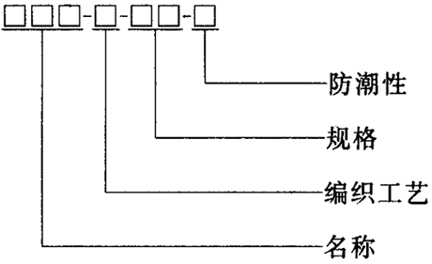
5.2.2 型号规格举例
TJS-B-12 天然纤维绝缘绳索 编织型Ø12
HJS-J-10 合成纤维绝缘绳索 绞制型Ø10
HJS-B-16-F 合成纤维绝缘绳索 编织型Ø16 防潮型
GJS-T-18 高强度绝缘绳索 套织型Ø18
GJS-B-18-F 高强度绝缘绳索 编织型Ø18 防潮型
6 技术要求
6.1 电气性能要求
6.1.1 常规型绝缘绳索的电气性能应符合表1的规定。
表1 常规型绝缘绳索的电气性能
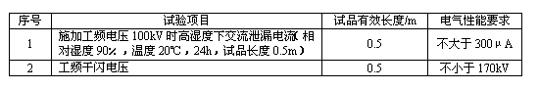
6.1.2 防潮型绝缘绳索的电气性能应符合表2的规定。
表2 防潮型绝缘绳索的电气性能
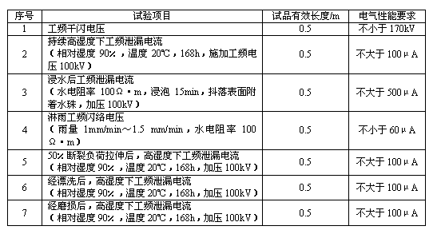
6.2 机械性能要求
6.2.1 常规强度绝缘绳索（包括常规机械强度的防潮型绝缘绳索）的机械性能要求如表3、表4所示。
表3 天然纤维绝缘绳索机械性能要求
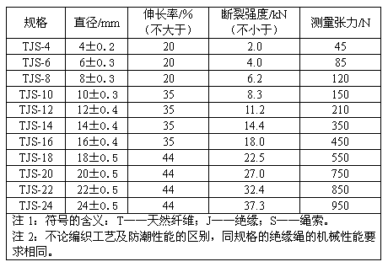
表4 合成纤维绝缘绳索机械性能要求
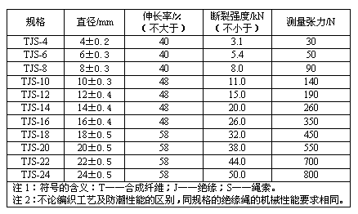
6.2.2 高强度绝缘绳索（包括高强度防潮型绝缘绳索）的机械性能要求如表5所示。
表5 高机械强度绝缘绳索机械性能要求
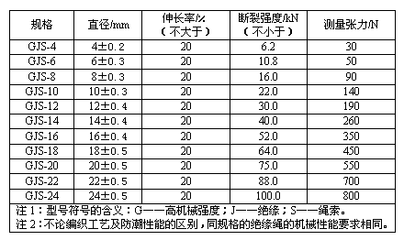
6.3 工艺要求
6.3.1 绝缘绳索应在具有良好的通风防尘设备的室内生产，不得沾染油污及其他污染，不得受潮。
6.3.2 每股绝缘绳索及每股线均应紧密绞合，不得有松散、分股的现象。
6.3.3 绳索各股中丝线均不应有叠痕，凸起，压伤、背股，抽筋等缺陷。
6.3.4 接头应单根丝线联接，不允许有股接头。单丝接头应封闭在绳股内部，不得露在外面。
6.3.5 股绳和股线的捻距及纬线在其全长上应该均匀。
6.3.6 彩色绝缘绳索应色彩均匀一致。
6.3.7 经防潮处理后的绝缘绳索表面应无油渍、污迹、脱皮等。
7 试验方法
7.1 取样及试样处理
7.1.1 抽取试样时，在每条绳索端部切除1m，然后，向里按规定长度取样。在取样时必须保证试样不得退捻或松散。
7.1.2 各试验项目所需试样数量、长度及试验次序见表6或表7。
7.1.3 试样应在温度为（23±5）℃、相对湿度60％～80％的环境中预置24h后进行试验。
7.2 表面质量可采用目视检查，外观应符合6.3.2～6.3.7的规定。
7.3 在测量张力下用游标卡尺按绳索外切圆测量直径，机械性能应满足6.2的要求。
7.4 断裂强度及伸长率试验。
7.4.1 试验仪器
拉伸强度试验机应符合下列要求：
a)强度试验机刻度盘使用范围的选用应在全刻度盘的20％～75％以内。
b)强度试验机的两夹钳间的最小距离应大于1m。
7.4.2 操作方法
a) 绳索试品应编织后通过专用连接件放置于两夹具之间，防止试样打滑或在夹口处断裂。
b) 启动强度试验机，当拉力值达到绝缘绳索测量张力值时停止拉伸，量取试样中部500mm长的一段距离，并在两端作好标记。再次启动强度试验机，以300mm/min的速度拉伸至绳索断裂强度约50％时，试验速度改为250mm/min，继续拉伸至绳索断裂强度的75％时，记录两标记间的距离，并计算绝缘绳索的伸长率，伸长率按式（1）计算：
A＝（La－Lp）/Lp ……………………（1）
式中：
A——伸长率；
La——拉力为断裂负荷规定值的75％时的绳索长度；
Lp——拉力为测量张力时的绳索长度。
7.4.3 继续拉伸绳索至断裂为止，此时的试验值为绳索的断裂强度。
7.4.4 如果试样在连接件处断裂，则试验无效，需另取试样复试。
7.4.5 常规强度绝缘绳索的试验结果应满足表3、表4的规定值，高强度绝缘绳索的试验结果应满足表5的规定值。
7.5 电气试验
7.5.1 电气试验应在专门的试验室进行，试验及测量设备应满足GB/T 16927.1的规定。
7.5.2 常规型绝缘绳索工频干闪试验前，应将试样放在50℃干燥箱里进行1h的烘干，然后自然冷却5min，防潮型绝缘绳索可在自然环境中取样，在规定的试验环境中进行试验，试品布置如附录A所示。试验结果应满足6.1的规定。
7.5.3 24h 高湿度下交流泄漏电流试验是将试品置于相对湿度90％、温度20℃的调温调湿箱中预处理24h后，取出试品，在规定的试验环境中测量泄漏电流值，应从高压侧测量试验电压。从取出试品至测量的时间间隔应不超过10min。试品布置如附录B所示，测量结果应符合表1的规定。
7.5.4 186h高湿度下交流泄漏电流试验是将试品置于相对湿度90％、温度20℃的调温调湿箱中预处理168h后取出试品，在规定的试验环境中测量泄漏电流值。从取出试品至测量的时间间隔应不超过10min。试器布置见附录B，测量结果应符合表2的规定。
7.5.5 浸水后工频泄漏电流试验是将试品置于电阻率为10Ω•m的水中，浸泡15min，取出后抖落绳索表面附着的水珠，然后在规定的试验环境中测量泄漏电流值。试品布置见附录B，测量结果应符合表2的规定。
7.5.6 淋雨工频闪络电压试验
a)淋雨条件
淋雨试验按照GB/T 16927.1的要求进行。
b)平均淋雨率
平均淋雨率为1.0mm/min~1.5mm/min，水电阻率校准到20℃的电阻率：（100±5）Ω•m。
同铜皮缠绕在绝缘绳索上作试验电极，两极间距为0.5m，试品成45°布置，水温及环境温度应为（23±5）℃，加压前预淋试品5min，然后以1kV/s的速率施加工频电压，直至发生闪络。试验布置如附录C所示，测量结果应符合表2的规定。
7.5.7 50％断裂负荷拉伸后高湿度下工频泄漏电流试验。先将试品在强度试验机上拉至断裂负荷的50％，然后放置于相对湿度90％，温度20℃的调温调湿箱中168h，取出后测量泄漏电流值。从取出试品至测量的时间间隔应不超过10min，试品布置见附录B，测量结果应符合表2的规定。
7.5.8 漂洗后高湿度下工频泄漏电流试验，先将试品放在洗衣机中，按中等洗涤强度漂洗10次，每次3min,取出后放在50℃干燥箱里进行烘干，再放置于相对湿度90％，温度20℃的调温调湿箱中168h，然后取出测量泄漏电流值。从取出试品至测量的时间间隔应不超过10min，试品布置见附录B，测量结果应符合表2的规定。
7.5.9 磨损后高湿度下工频泄漏电流试验，指在绝缘绳索的下端吊50kg重物体，将绝缘绳放在规格相配的绝缘滑轮中反复磨擦100次，然后将试品放置在相对湿度90％，温度20℃的调温调湿箱中168h，取出后测量泄漏电流值。从取出试品至测量的时间间隔应不超过10min，试品布置见附录B，测量结果应符合表2的规定。
8 检验规则
8.1 型式检验
在下列情况下，应对产品进行型式检验：
a)新产品投产前的定型鉴定；
b)产品的结构、材料或制造工艺有较大改变，影响到产品的主要性能时；
c)原型式检验已超过5年时。
型式检验按表6（常规型绝缘绳索）或表7（防潮型绝缘绳索）中所规定的试验项目进行。试验次序及各项试验所需试品数量参见各试验项目的具体要求，试验结果取3件试品的算术平均值，试验结果应满足本标准第6章中各项技术要求。
8.2 抽样检验
抽样检验按表6（常规型绝缘绳索）或表7（防潮型绝缘绳索）中所规定的试验项目进行，按照买方与生产厂家的协议，抽样检验可以包括表6或表7中的全部试验项目，也可以抽做部分试验项目。
抽样检验的样品数量及长度参见各试验项目的具体要求。
8.3 例行检验
例行检验项目按表6（常规型绝缘绳索）或表7（防潮型绝缘绳索）中的例行检验项目进行。
8.4 验收检验
根据用户或购买方的要求可进行产品的验收检验。验收检验项目可以是例行检验项目，也可以抽样做部分或全部试验项目。验收检验可在双方指定的有资质和试验条件的单位进行。
表6 常规型绝缘绳索（包括无防潮性能的高强度绝缘绳索）试验次序、所需数量及长度
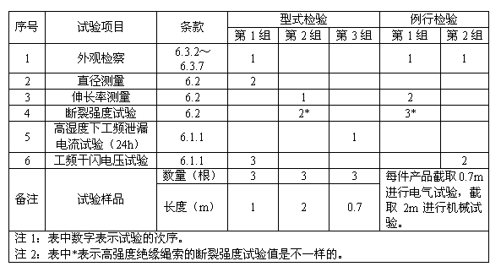
表7防潮型绝缘绳索（包含高机械强度防潮绝缘绳索）试验次序、所需数量及长度
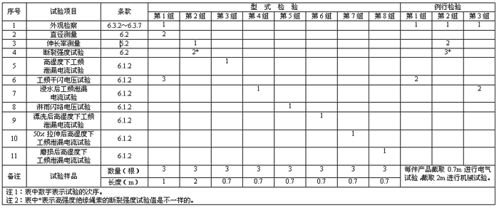
9 包装、运输及保管
9.1 绝缘绳索成卷后应用塑料袋密封，并放在专用外包装箱或塑料桶内，包装箱或桶外部应标明：
a)商标、制造厂名称、厂址；
b)产品名称；
c)质量，单位为kg；
d)须有防潮、防高温、防雨淋等标志；
e)出厂日期；
f)标志符号（双三角形）见附录D。
9.2 密封塑料袋内必须装有合格证，合格证上必须标明：
a)制造厂名称、厂址；
b)产品规格、型号；
c)检验员印记；
d)生产批号或生产班组；
e)制造日期。
9.3 绝缘绳索的运输中应防止受潮、淋雨、暴晒等，内包装运输袋可采用塑料袋，外包装运输袋可采用帆布袋或专用皮（帆布）箱。
9.4 绝缘绳索应放在满足GB/T 18037规定的带电作业工具房内，绝缘绳索应放在干燥、通风、避免阳光直晒、无腐蚀及有害物质的位置，并与热源保持1m以上的距离。防潮绝缘绳索也应放在干燥、通风的带电作业工具房内保管。
附录A
（规范性附录）
工频闪络电压试验布置图
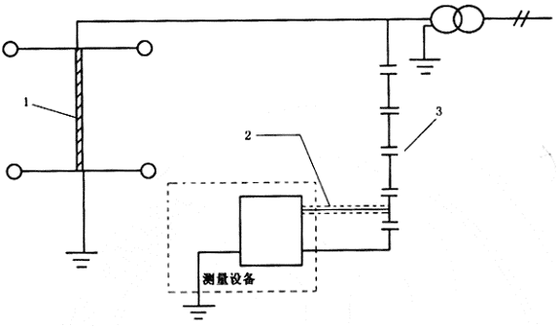
测量区应离开任何高电压源至少2m
1——试品；
2——屏蔽引线；
3——电容（或电阻）分压器
图A.1 工频闪络电压试验布置图
附录B
（规范性附录）
受潮前和受潮后工频泄漏电流试验布置图
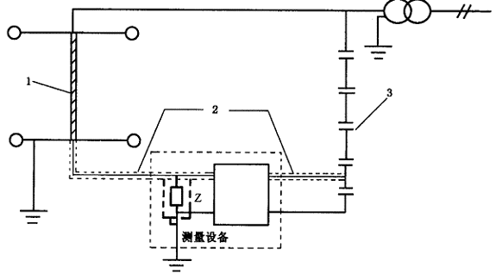
测量区应离开任何高压源至少2m
1——试品；
2——屏蔽引线；
3——电容（或电阻）分压器
图B.1 绝缘试验布置图
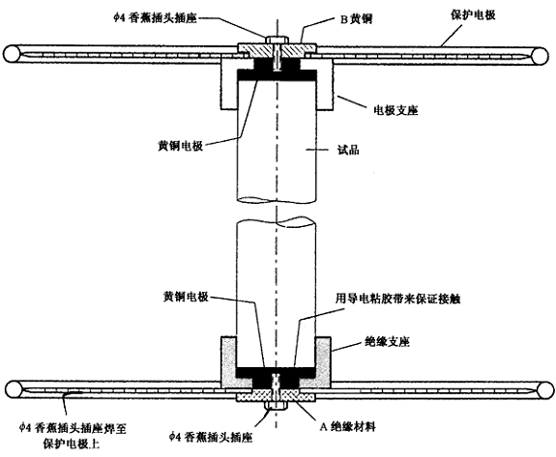
图B.2 试品安装图
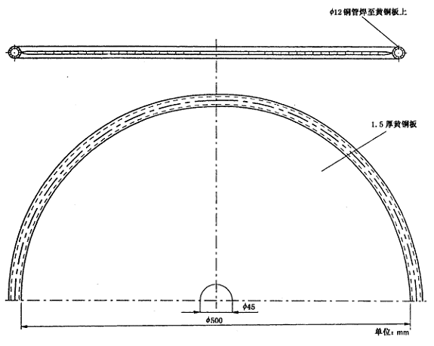
图B.3 电极（两个）
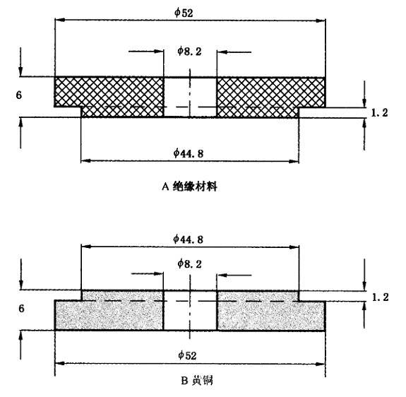
图B.4 电极上的A、B部件
附录C
（规范性附录）
淋雨试验布置图

图C.1淋雨试验布置图
图C.2 电极布置图
附录D
（规范性附录）
标志符号

注1：长度单位为mm。
注2：尺寸说明：
x——可以是16mm，25mm或40mm。
e——线条的宽度2mm。
附录E
（资料性附录）
使用指南
E.1 绝缘绳索应避免不必要地暴露在高温、阳光下，也要避免和机油、油脂、变压器油、工业乙醇接触，严禁与强酸、强碱物质接触。
E.2 每6个月应对绝缘绳索进行一次例行试验，每年进行一次抽样检验。
E.3 对已潮湿的绝缘绳索应进行干燥处理，但干燥的温度不宜超过65℃。
E.4 常规型绝缘绳索适用于晴朗干燥气候条件下的带电作业。防潮型绝缘绳索适用于无雨雪、无持续浓雾的各种气候条件下作业。
E.5 绝缘绳索禁止贮存在阳光或有其他光源直射的地方，禁止贮存在热源附近。
E.6 使用单位可根据工作要求选用不同机械性能的常规强度绝缘绳索或高强度绝缘绳索。根据不同气候条件选用常规型绝缘绳索或防潮型绝缘绳索。
E.7 使用单位可根据绝缘绳索使用频度和状况，并考虑到电气化学和环境储存等因素可能造成的老化，确定绝缘绳索的使用年限，本标准推荐使用年限一般为5～8年（自生产日期开始）。

